**ŠKOLA JEDE VEN**

**– projekt je spolufinancován Státním fondem životního prostředí ČR na základě rozhodnutí ministra životního prostředí -** [www.sfzp.cz](http://www.sfzp.cz) a [www.mzp.cz](http://www.mzp.cz).

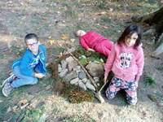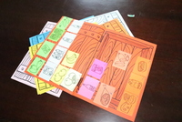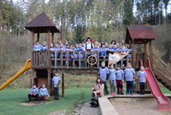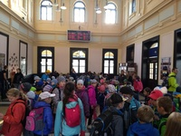Pro roky 2018–2019 – 2020 se podařilo naší ZŠ a MŠ OPAVA-KOMÁROV zajistit část finančních prostředků ze Státního fondu životního prostředí (SFŽP) na ozdravné pobyty s ekologickým program. Ve spolupráci s ekocentrem Lipka Brno jsme připravili VÝJEZDY předškoláků našich mateřských škol a žáků základní školy v Komárově. Pobyty (3), které chystáme, budou v letech dotovány částkou cca 300 tis.Kč, takže úhrada rodičů, bude již v nižší rovině a věříme, že se děti budou moci těchto výukových aktivit účastnit. Pobyty musí být organizovány vždy v topné sezóně. Pobyty podporují také ÚMČ Opava-Komárov, Podvihov a OÚ Nové Sedlice.

[**OZDRAVNÝ**](http://www.zskomarov.cz/649-ozdravny-pobyt-v-podmitrove-na-vysocine) **POBYT V PODMITROVĚ**

**NA VYSOČINĚ**

První pobyt se uskutečnil 15. – 19.10. v ekologickém centru – Lesním penzionu Podmitrov, nedaleko obce Mitrov na Vysočině. Pod vedením lektorů Ekocentra Lipka Brno a učitelů ZŠ a MŠ byly pro 78 dětí a žáků připraveny ekologické programy. Mladší děti (MŠ – 2.třída) měly připraven program Ferda v přírodě a žáci 3.-5.roč. program s tématem Plavba kapitána Zdravsona.

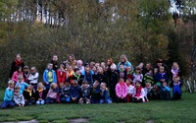Na Vysočinu jsme cestovali společně vlakem a zavazadla nám přepravil sponzorky pan Marian Satke, kterému velmi upřímně děkujeme. Každý den probíhal 6ti hodinový program s lektory Lipky a jejich ekologickými programy, který střídal prostředí: u potoka, v lese, ve třídách, v jídelně nebo také v noci na zřícenině hradu. Mladší putovali přírodou společně s Ferdou Mravencem a jeho kamarády. Ferda nás učil, jak to chodí v mraveništi, jak si mravenci rozdělují práci a čím se živí. Pozorovali jsme živé mravence a hledali vodní a půdní bezobratlé živočichy. Vyráběli jsme spoustu zajímavých věcí, kreslili a samozřejmě si také hodně hráli a zpívali. Starší se „plavili“ s kapitánem Zdravsonem.

Kluci a holky hráli hry v přírodě, ale také chystali zdravá jídla, navštěvovali hrou různé ostrovy, luštili šifry, ale také v noci na zřícenině Mitrov sledovali noční oblohu.  Počasí na Vysočině bylo slunečné a báječné, prostě krásný podzim pomohl, aby si týden všichni užili. Lektoři Lipky, kterým velmi děkujeme za program, společně s učiteli se shodli, že kluci a holky byli skvělí a to je největší příslib do dalších let, kdy máme za finanční podpory SFŽP vyjet ještě dvakrát na ekopobyty.

Tyto jsou v plánu již pro menší skupiny v listopadu 2019 a únoru 2020. Současně děkujeme majiteli Lesního penzionu Podmitrov panu Zdeňku Jakešovi a jeho zaměstnancům za jejich péči a panu Martinu Šromovi, vedoucímu Lipky, za skvělou spolupráci. Prostě VŠE KLAPLO, JAK MĚLO! Díky také všem učitelům na pobytu a i ve školách, že profesionálně zajistili tento netradiční týden.

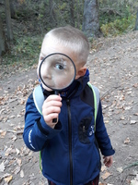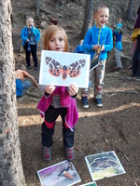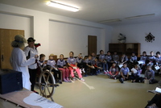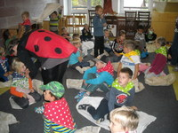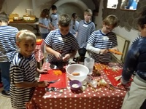



**OZDRAVNÝ POBYT V KRÁSENSKU aneb Jak přežít dobu ledovou**

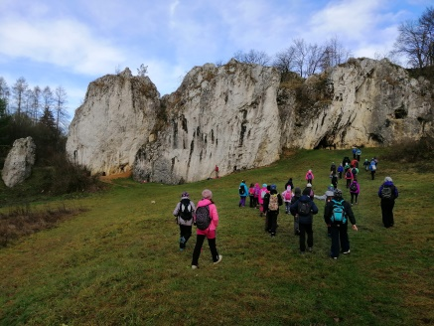I v letošním školním roce pořádala komárovská škola ozdravný pobyt pro žáky. V rámci dotačního titulu vyhlášeného Státním fondem životního prostředí ČR v projektu Škola jde ven vyjelo v listopadu 35 kluců a holek 3. – 5. ročníku na druhé pokračování škol v přírodě, tentokrát do oblasti Moravského Krasu – Krásenska.

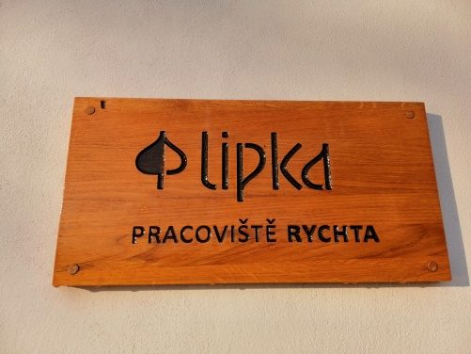Po skvělé zkušenosti z loňskécesty na Vysočinu, kam nás odjíždělo celkem devadesát, jsme letos opět cestovali vlakem, neboť cestování vlakem je pro děti pohodlnější a především mnohem zajímavější než cesty busem či autem. Také se, díky přípravě cesty, žáci učí vyhledávat vlakové spoje, pracují s mapami.cz apod. Ve spolupráci s ekocentrem Lipka Brno jsme se ubytovali v Krásensku (20 km od Vyškova) na ekologické základně Rychta. Pedagogové Lipky pro nás připravili velmi zajímavý, náročný a velmi poučný program s názvem Jak přežít dobu ledovou, jehož obsahem byly přírodovědné a vlastivědné aktivity v terénu i v učebnách. Měli jsme možnost sledovat (pod)zimní přírodu, určovali jsme keře a stromy podle pupenů, sledovali stopy zvěře, navštívili jsme Rudické propadání, objevily závrty a jeskyni Kolíbka, ve které jsme sledovali netopýry, Po laně jsme vyšplhali jeskynním komínem, stříleli jsme z luku, házeli oštěpem, rozdělávali jsme ohně, hodně jsme četli, hráli divadla, malovali, tvořili z keramické hlíny a nechybělo ani seznámení s živými zvířaty, chovanými v teráriích terénní základny Rychta. Večery jsme pak věnovali hudbě a rytmizaci písní, logickým a postřehovým hrám, nechybělo bingo, promítání filmu Doba ledová a velký úspěch sklidila návštěva vyškovského aquaparku. Podle ohlasů kluků a holek při společném závěrečném hodnocení s vedoucími Lipky, věřím, že se klukům a holkám pobyt opravdu líbil.

## OZDRAVNÝ POBYT V CHALOUPKÁCH U JIHLAVY

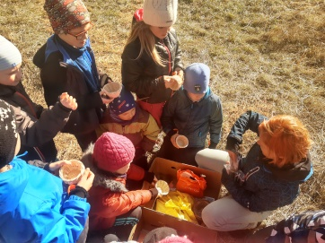Na třetí ozdravný pobyt projektu Státního fondu životního prostředí Naše škola jede ven, který byl určen pro předškoláky MŠ a 1.- 2. třídu, příp. 3. třídu vyrazilo 42 dětí. Opět především kvůli atraktivitě jsme cestovali na Vysočinu vlakem. Za přepravu zavazadel moc děkujeme panu Marianu Satkemu.

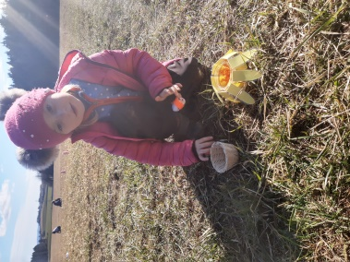Každý den probíhal 6ti hodinový program s lektory Lipky s názvem Co by včely chtěly vědět. Pro nejmladší děti, Celý motivační program doprovodily alší tvůrčí a sportovní aktivity. V programech se střídali lektoři ekocentra Lipka a učitelé ZŠ a MŠ vč. četby, deskových her, večerních programů a taky jsme vyrazili na výlety do okolí. Velký úspěch sklidila návštěva ZOO Jihlava.

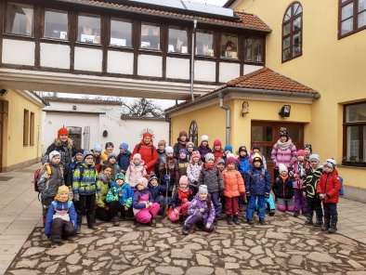Program ekocentra Chaloupky zapojil všechny smysly, ruce i hlavu. Kluci a holky navštívili zimní přírodu, setkali se se zvířaty v malé ukázkové farmě (kozy, ovce, husy…), viděli, jak se vyrábí sýr, stáčí mléko, hnětli těsto, pekli domácí placky na peci a vyzkoušeli si mnoho praktických dovedností v přírodě. Byl to skvělý pobyt, za jehož program děkujeme všem zaměstnancům Lipky Brno, všem přátelům z Ekocentra Chaloupky za báječné jídlo a přístup, zastupitelům všech obcí Komárov, Podvihov a Nové Sedlice za podporu a Státnímu fondu životního prostředí ČR a Ministerstvu životního prostředí za spolufinancování a podporu našeho projektu Škola jede ven.



